**LAPORAN**

**RANCANG BANGUN WEBSITE**

**(TOKO KITA)**



**PROGRAM STUDI INFORMATIKA**

**FAKULTAS TEKNIK DAN INFORMATIKA**

**UNIVERSITAS MULTIMEDIA NUSANTARA**

**TANGERANG**

**2019**

**PROFIL ANGGOTA KELOMPOK**

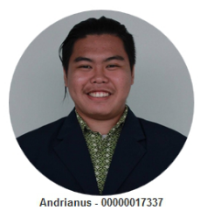

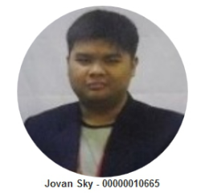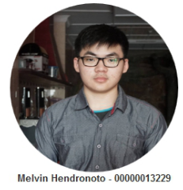

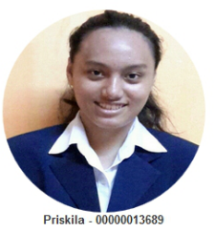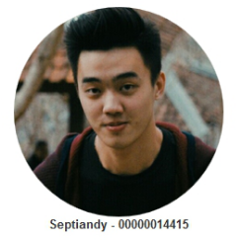

**HALAMAN DAN FITUR**

**WEBSITE TOKO KITA**

1. Laman Home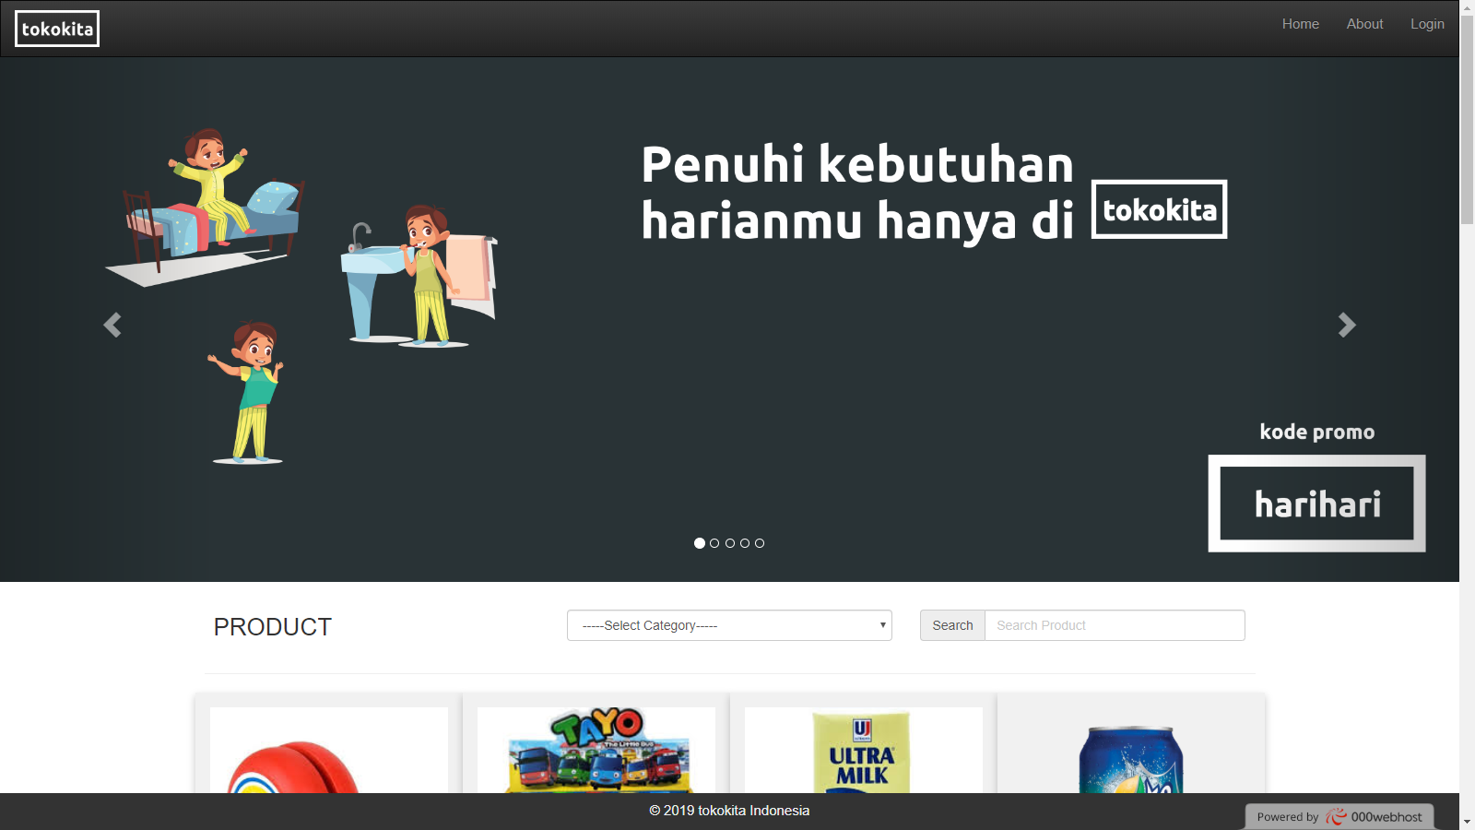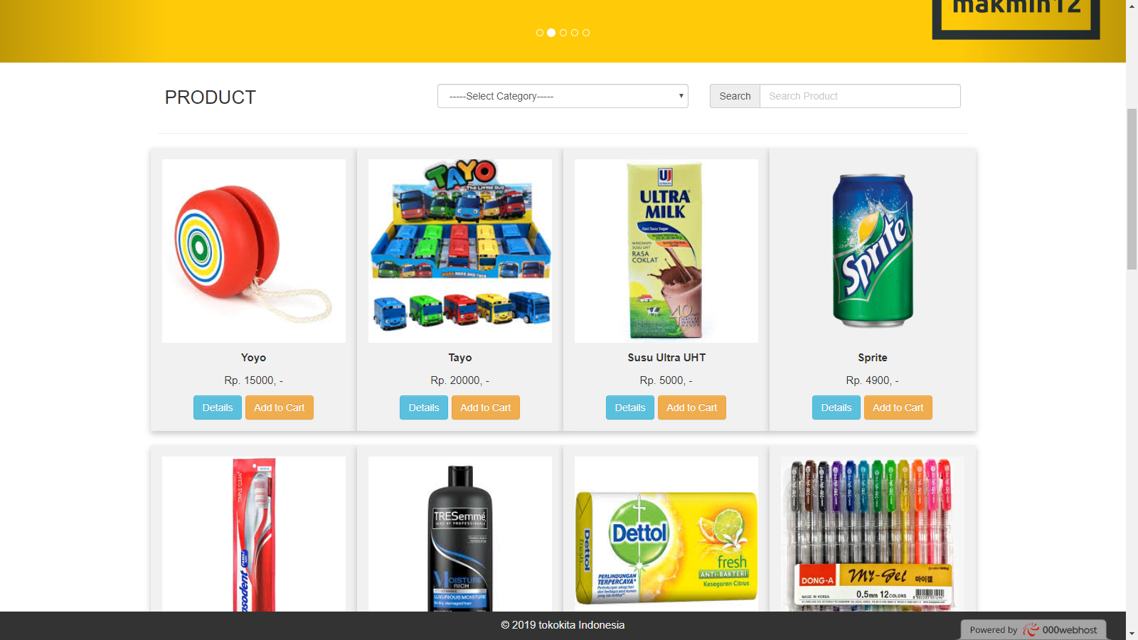

Pada laman ini terdapat iklan dan produk yang ada di tokokita, dimana produk terdapat pada kontainer produk yang didalamnya terdapat fitur details dan add to cart. Pada kanan atas laman

juga terdapat fitur login home dan about

* Fitur details : button details jika dipilih akan bernavigasi ke laman details produk.
* Fitur add to cart : digunakan untuk memasukkan produk yang ingin dibeli ke cart.
* Fitur login : digunakan untuk bernavigasi ke laman login.
* Fitur home : digunakan untuk bernavigasi kembali ke laman home.
* Fitur about : digunakan untuk bernavigasi ke laman about.
* Fitur Search : digunakan untuk melakukan pencarian produk untuk mempersingkat anda menemukan produk yang anda inginkan.

1. Laman About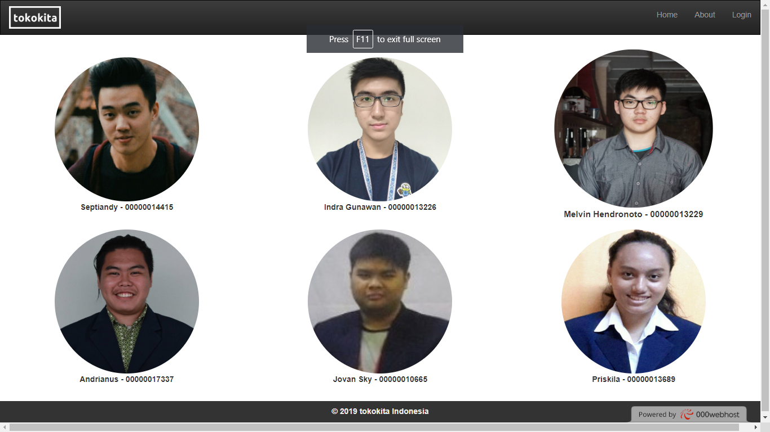

Laman ini menampilkan profil tim web developer yang bekerja membangun website tokokita.

1. Laman Details

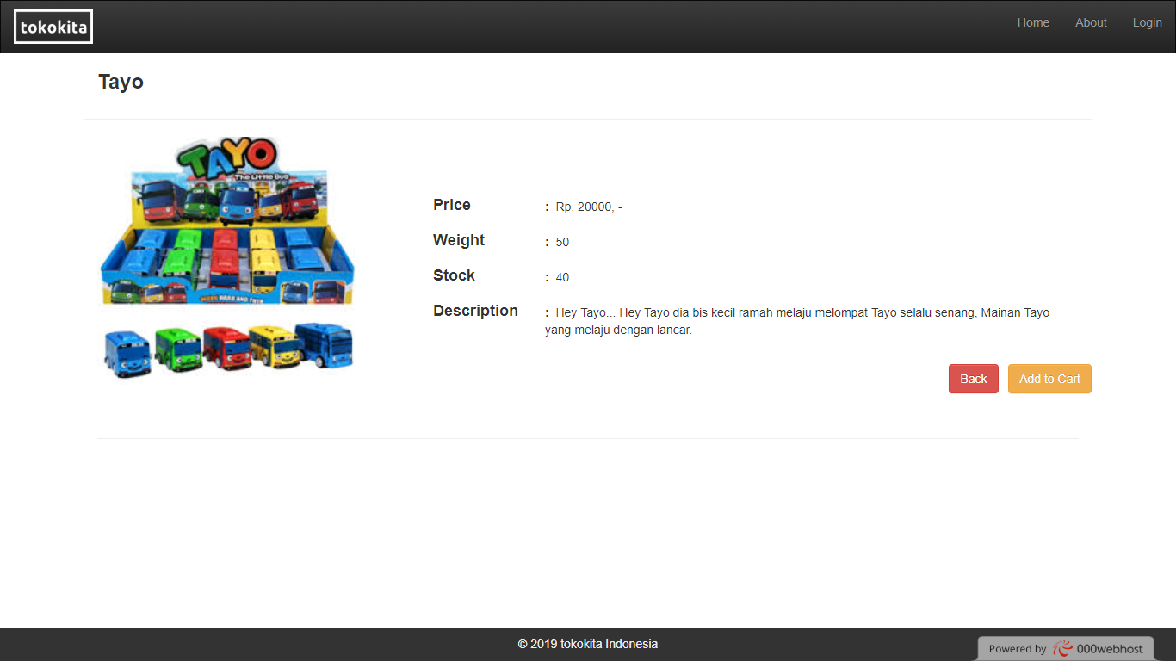

Laman ini menampilkan details dari produk barang yang ingin dibeli. Ketika diklik Add to cart maka akan keluar modal untuk memilih quantity dari barang yang ingin dibeli. Kemudian klik confirm.

1. Laman Login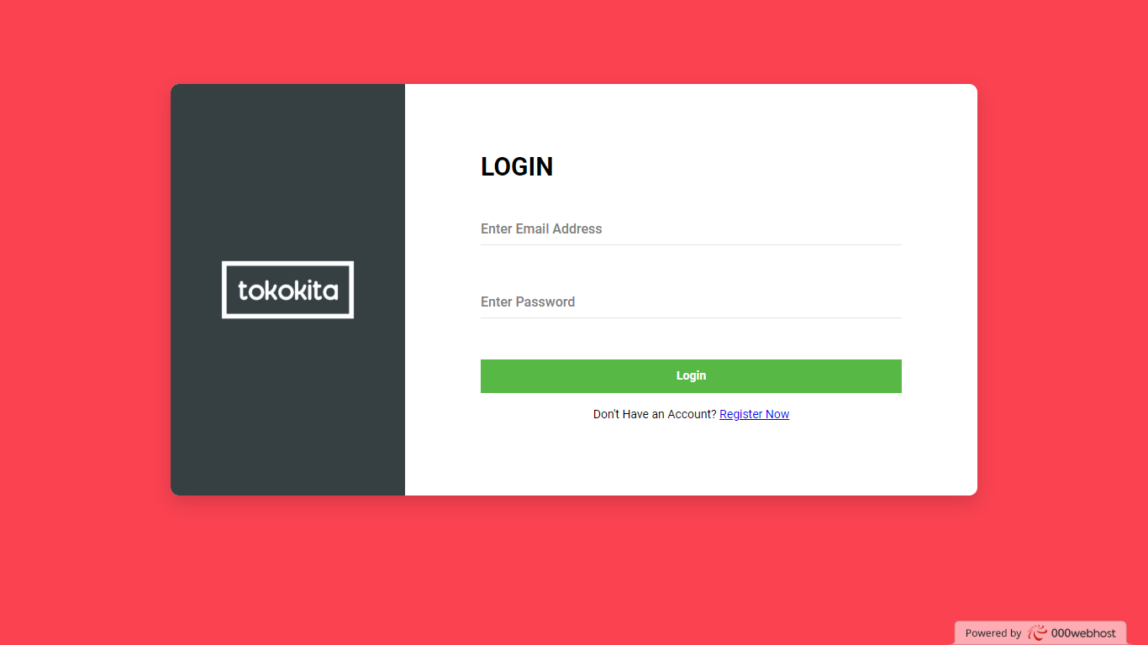

Laman ini digunakan untuk melakukan login. Ada 2 jenis akun, akun untuk user biasa (customer tokokita) dan Admin (admin tokokita). Jika user belum memiliki akun. User diharuskan untuk melakukan register terlebih dahulu.

1. Laman Register

Laman ini digunakan untuk melakukan registrasi user baru (customer). User diwajibkan mengisi form registrasi berupa nama, email, password (+ konfirmasi), dan alamat. Setelah register user akan diminta untuk verifikasi email melalui email yang user daftarkan.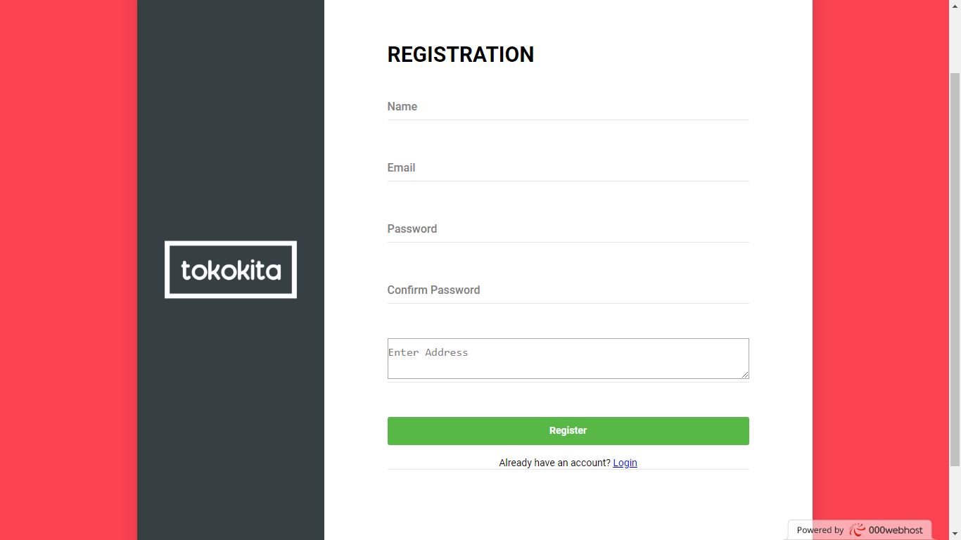

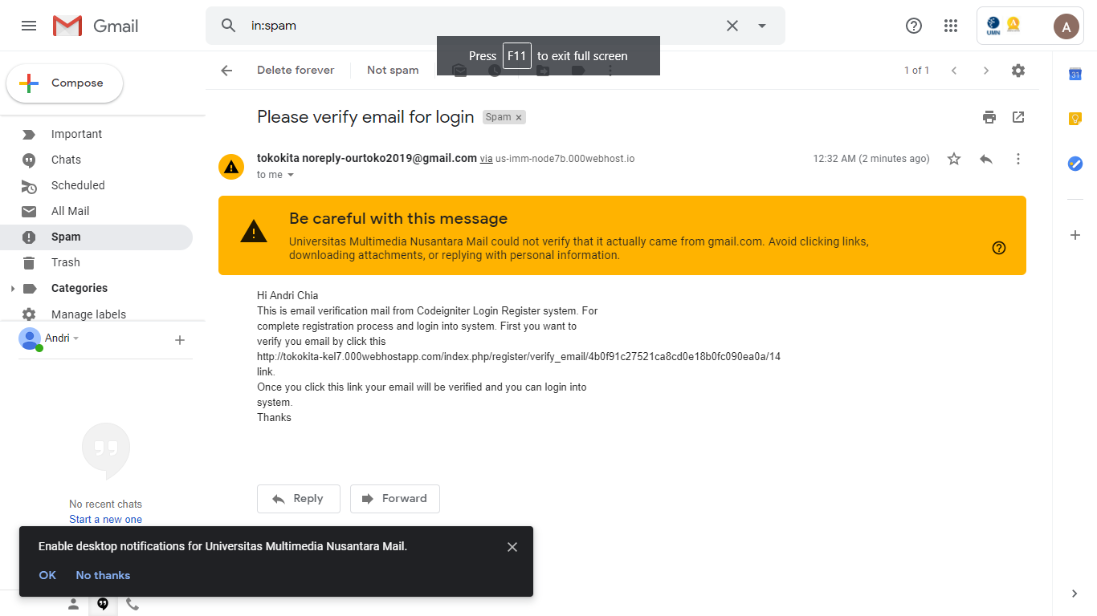

1. Laman Home Customer

Perbedaannya dengan laman home default terletak pada bar atas laman. Yaitu terdapat fitur User Shopping Cart dan User Order History. Dan pada nama customer jika di klik terdapat option menu My Profile dan Sign Out.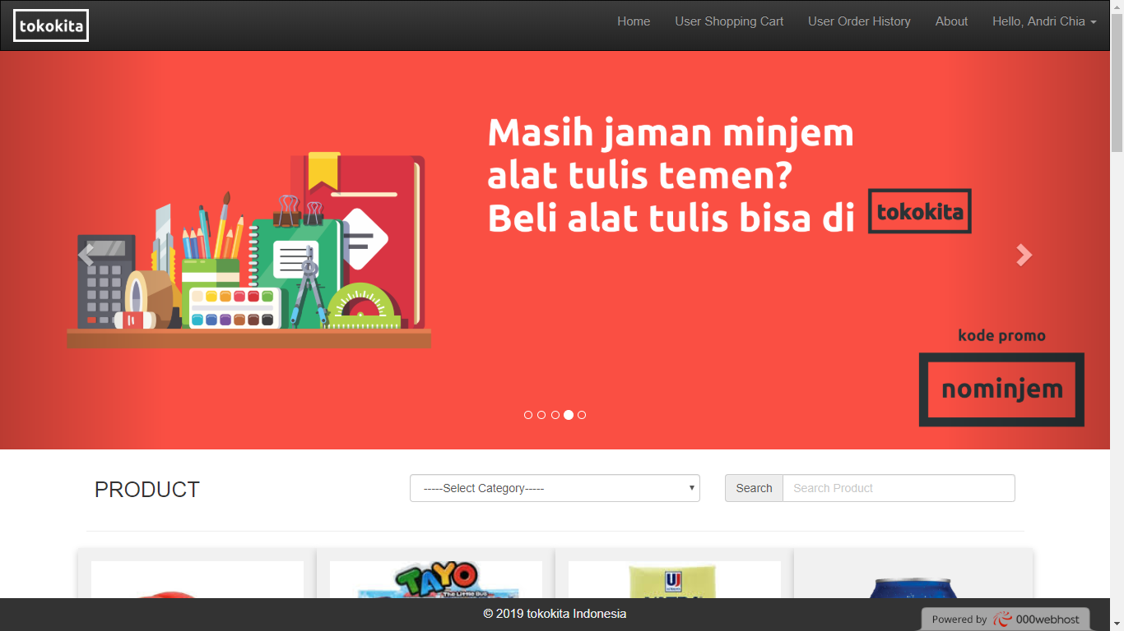

* User Shopping Cart : digunakan untuk melihat isi dari cart milik user saat ini dan melanjutkan transaksi/order.
* User Order History : digunakan untuk melihat riwayat order user.
* My Profile : untuk melihat profile user yang saat ini aktif dan untuk merubah password user.

1. Laman User Shopping Cart

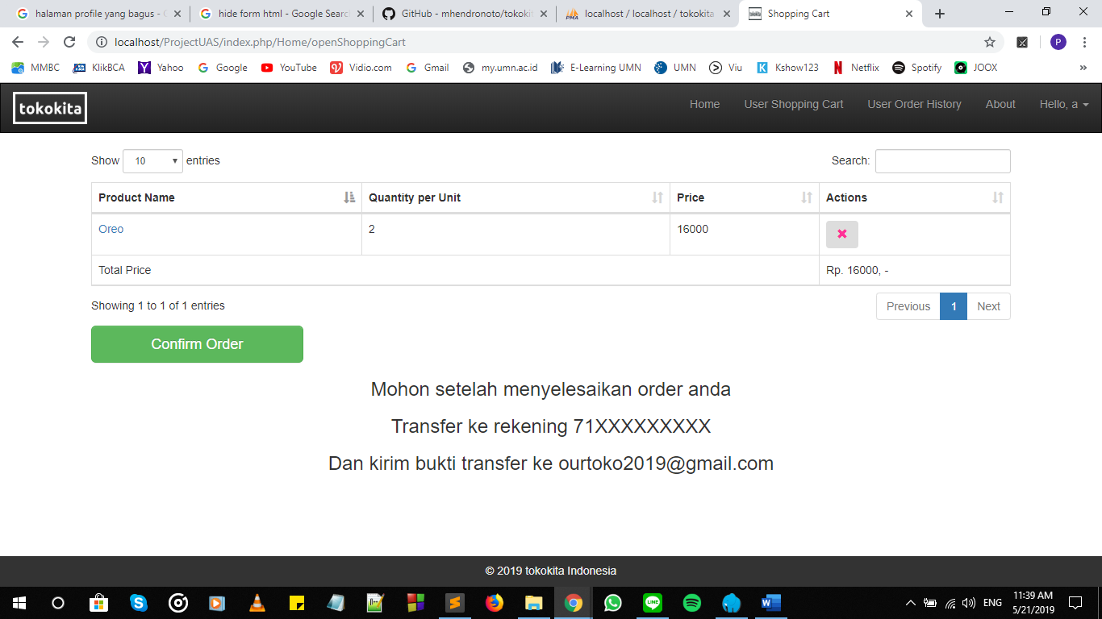

Pada halaman ini akan mereview apa saja yang telah dimasukkan ke dalam shopping cart, jika ingin men-cancel dengan mengklik tanda silang disamping kanan barang. Jika sudah selesai mereview , maka bisa mengklik confirm order.

1. Laman User Order History

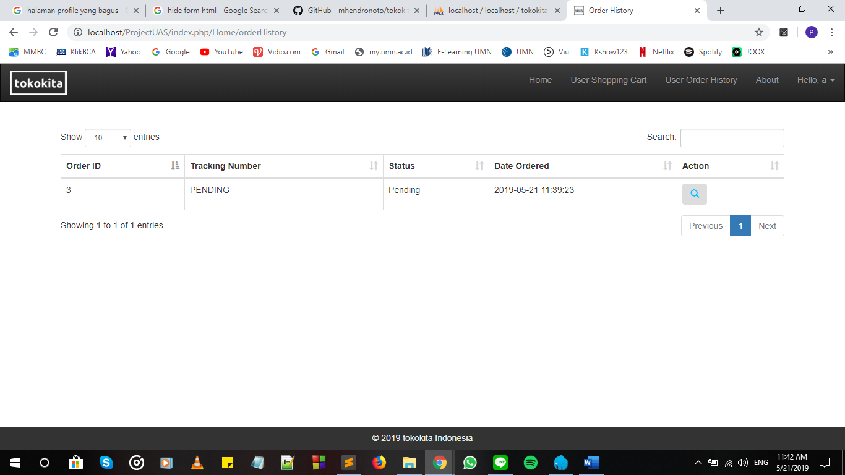

Laman ini digunakan untuk melihat riwayat order customer dan mentrack order yang sedang dalam proses.

1. Laman My Profile

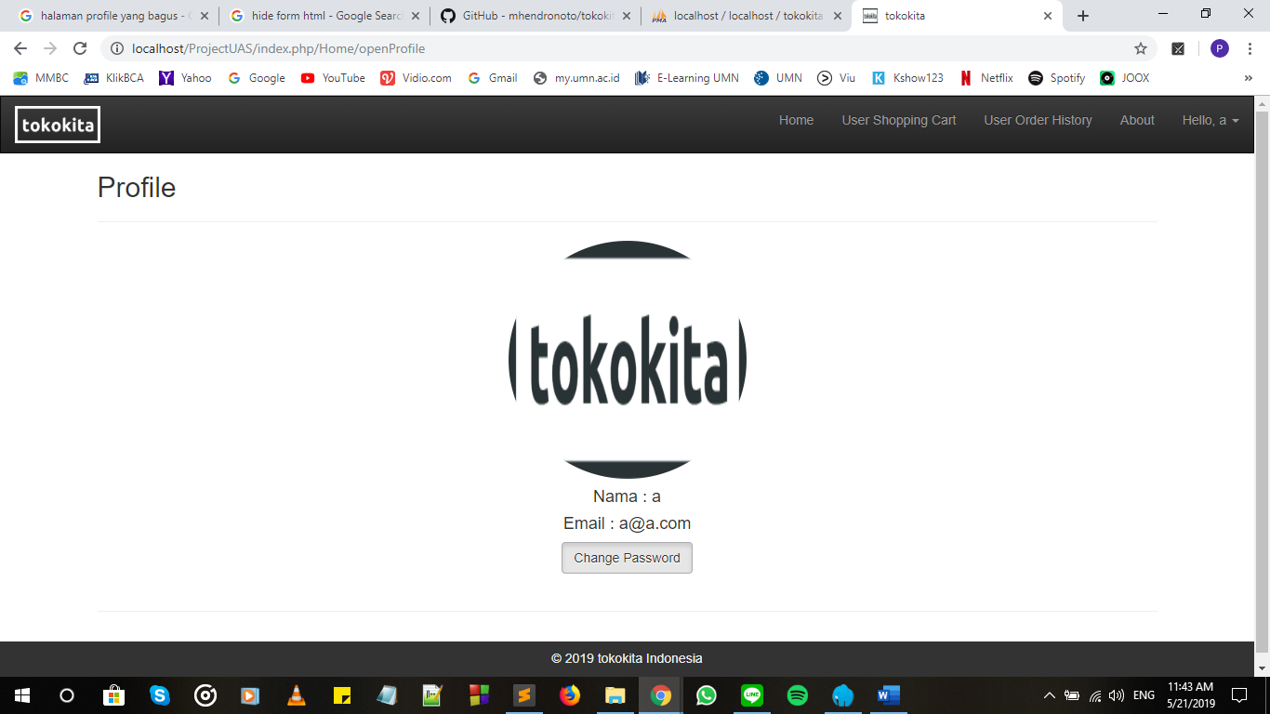

Laman ini digunakan untuk melihat profile user tersebut dan fitur Change Password.

1. Laman Home Admin

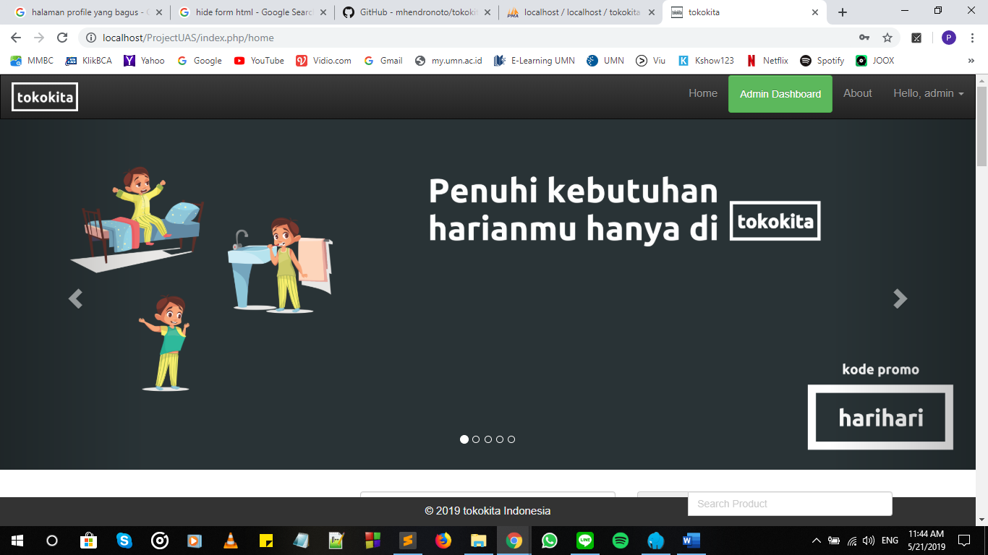

Perbedaannya dengan laman home default maupun home user terletak pada bar atas laman. Yaitu terdapat fitur Add Product dan Manage Order. Pada nama Admin jika di klik terdapat option menu My Profile dan Sign Out sama seperti pada nama Customer.

* Admin Dashboard: berisi add product, edit product, dan manage order.

1. Laman Admin Dashboard

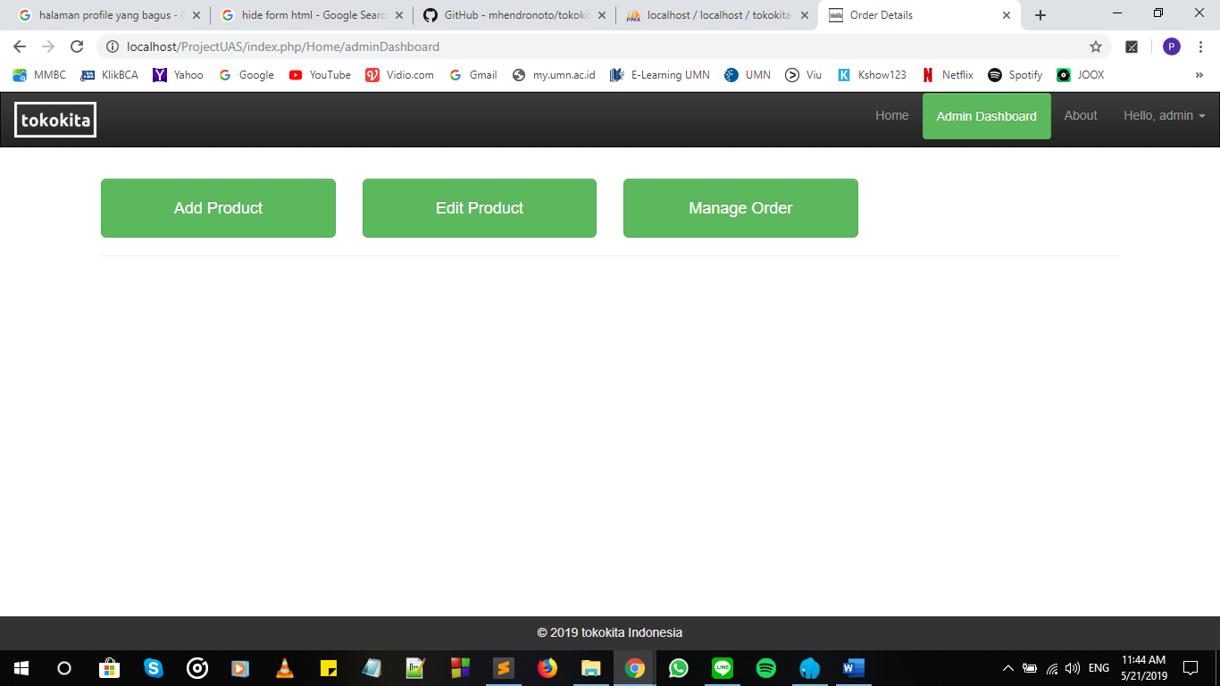

Laman ini berisi apa saja admin bisa lakukan dengan add product, edit product, dan manage order.

1. Laman Add Product

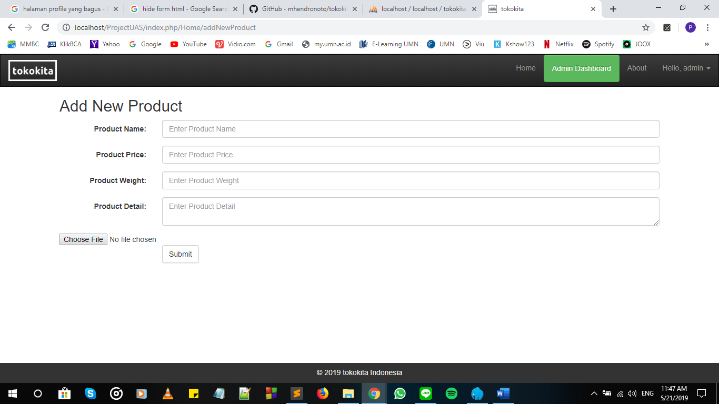

Pada laman ini, admin dapat menambahkan product yang baru, dengan mengisi detail dari product tersebut, termasuk dengan gambar dari product tersebut. Kemudian Submit.

1. Laman Edit Product

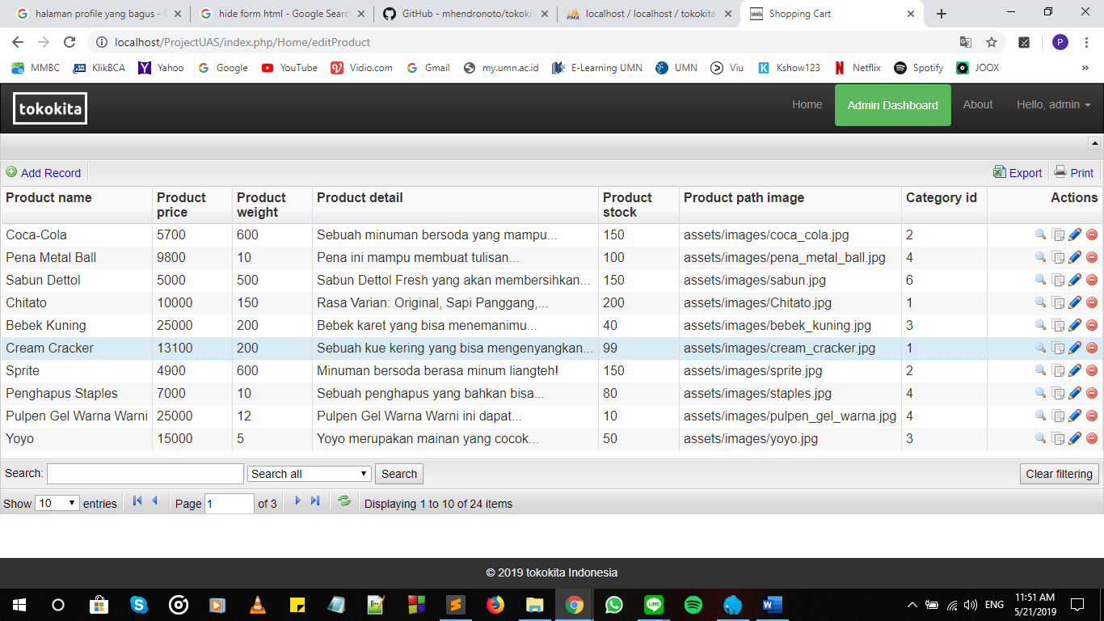

Laman ini adalah laman edit product, jadi product yang ingin dihapus atau di edit maka bisa langsung di edit.

1. Laman Manage Order

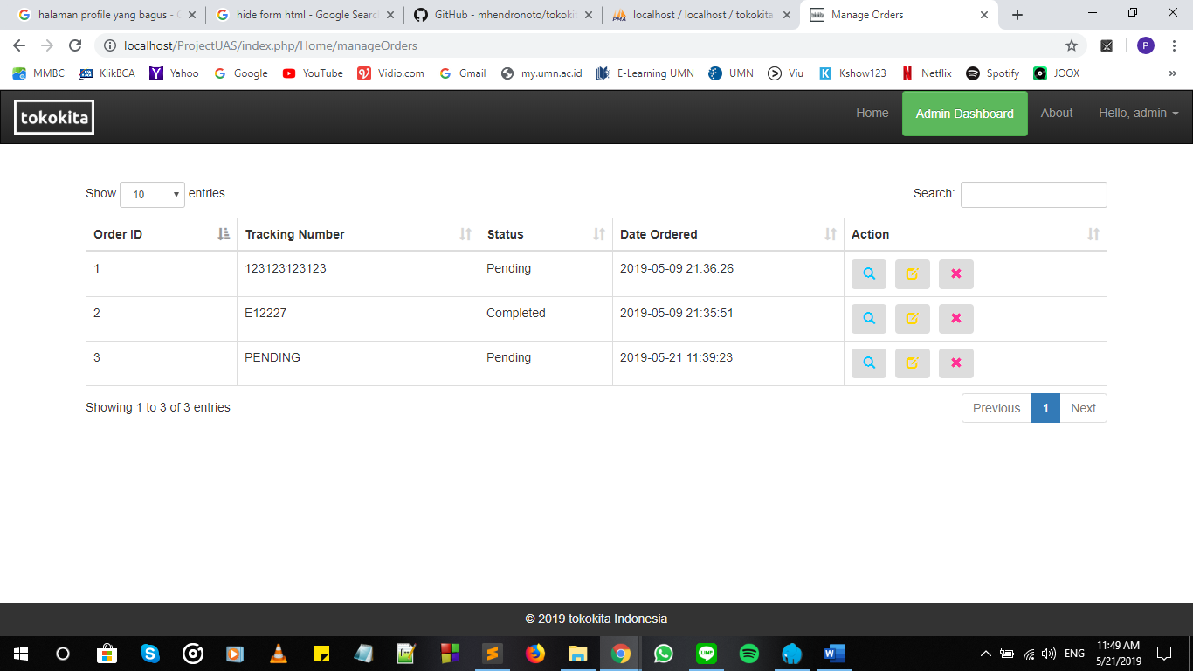

Laman Manage Order digunakan untuk mentrack order yang sedang dalam proses maupun yang telah selesai diproses. Pada kolom action terdapat 2 buah logo. Logo yang kiri digunakan untuk melihat detail dari order tersebut. Sedangkan logo yang kanan digunakan untuk memanage atau mengubah status order tersebut.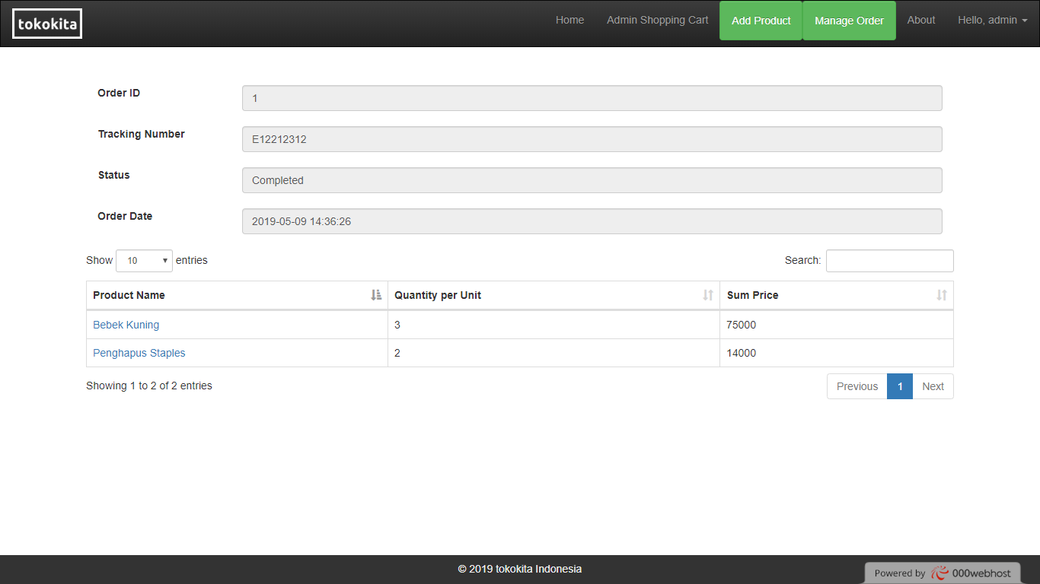

(ketika logo sebelah kiri dipilih)

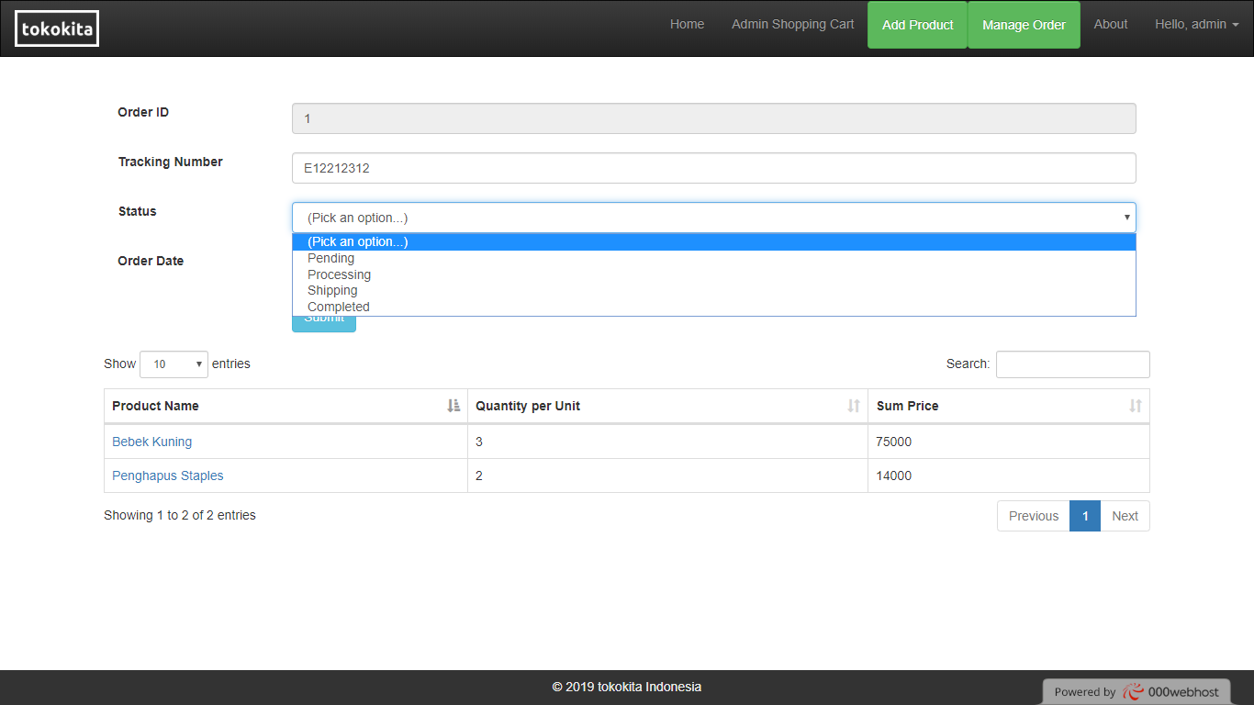

(ketika logo sebelah kanan dipilih)